为什么人们呼唤民主，但民主的到来又给很多国家带来灾难性后果？
为什么民主化是平等化的产物，但民主化的到来却导致社会更加不平等？
为什么西式民主在少数国家运行得不错而在大多数转型国家灾难频发？
为什么选举民主在不同的国家有着完全不同的政治结果？
为什么有些国家的公民社会带来民主，而其他国家的公民社会却带来专制？
为什么中国不能搞党争民主，中国到底需要建设什么样的民主政治？
……
关注民主的“N个为什么”，破解尴尬的民主“迷思”
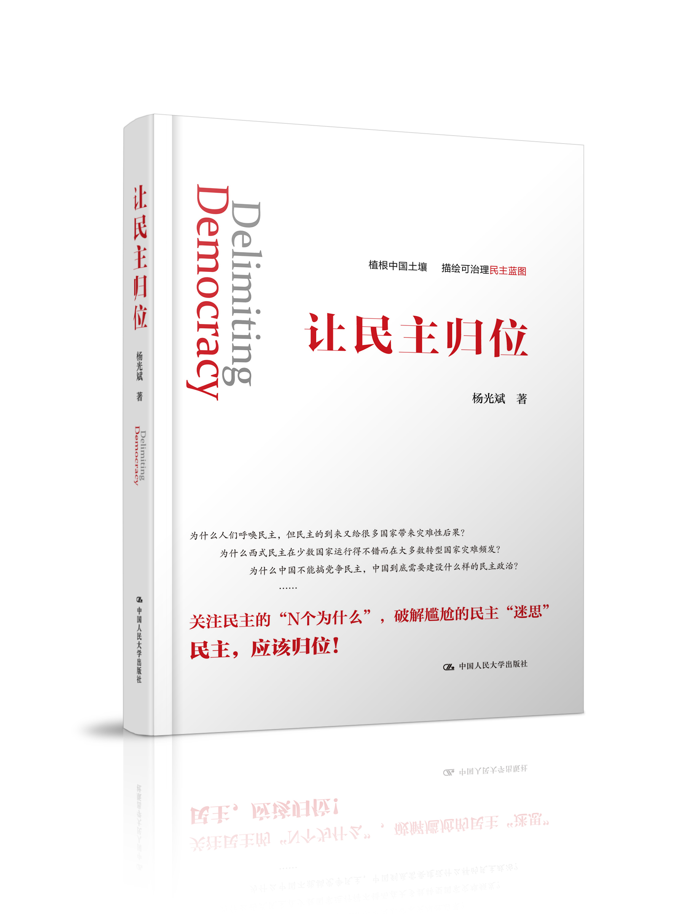
书名：让民主归位
书号：978-7-300-20167-2
著者：杨光斌
页数：266
出版时间：2014年10月
成品尺寸：148*210
定价：36.00元
出版社：中国人民大学出版社
- 重点程度 ★★★★★
（年度重磅原创图书）
- 作者简介
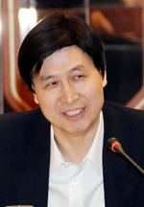
杨光斌，博士，中国人民大学政治学二级教授，教育部长江学者特聘教授，中国人民大学比较政治研究所所长，《比较政治评论》主编。研究方向为政治学理论、当代中国政治、比较政治与国际问题。代表作有《中国经济转型中的国家权力》（2003）、《制度的形式与国家的兴衰》（2005）、《制度变迁与国家治理》（2006）、《中国政治发展的战略选择》（2011）、《政治学的基础理论与重大问题》（2011）、《政治变革中的国家与制度》（2011），《民主与中国的未来》和《中国民主成长的轨迹与趋势（1980—2020）》即将出版。
- 内容提要
本书是杨光斌教授在民主理论领域的最新研究成果，内容包括民主理论的起源、现状，西方民主理论的缺陷，中国民主实践及对民主理论的贡献等。作者力图用较小的篇幅将民主理论讲透彻，将当前世界各国、地的民主实践解释清楚，并结合中国的实际，说明中国的民主实践是对西方民主理论的创新与超越。
- 腰封导语
为什么人们呼唤民主，但民主的到来又给很多国家带来灾难性后果？
为什么民主化是平等化的产物，但民主化的到来却导致社会更加不平等？
为什么西式民主在少数国家运行得不错而在大多数转型国家灾难频发？
为什么选举民主在不同的国家有着完全不同的政治结果？
为什么有些国家的公民社会带来民主，而其他国家的公民社会却带来专制？
为什么中国不能搞党争民主，中国到底需要建设什么样的民主政治？
……
关注民主的“N个为什么”，破解尴尬的民主“迷思”
民主，应该归位！
- 封底推荐语
当民主负荷太重时，民主便会被污名化。这不是民主本身的过错，而是思想传播者的问题。
社会科学的滞后性决定了人们容易把没有经验基础的片断知识当做信仰，结果梦中的理想反而变成灾难。
第三波民主化后所以出现“民主回潮”甚至政治衰败，就在于把有结构性硬伤的民主理论奉为圭臬，对民主的定位 “错序”了，而且无视民主的历时条件和共时性的结构性条件。
民主的越位、错位、缺位，都会对国家治理和政治生活造成重大困扰，甚至招致血光之灾。
民主应该归位！
- 读者定位
  - 关心中国国家治理、民主建设的读者
  - 党政机关干部
  - 党校、高校师生、社会科学研究人员
- 上架建议
中国政治/畅销书
- 简要目录
第一章 民主理论研究的新进程——对话杨光斌教授的民主问题研究
第二章 国家转型与民主治理
第三章 西式民主的困境与中国民主的未来
第四章 民主理论与民主化
几个流行的民主化理论命题的证伪
民主的变种与世界未来大势
民主化过程必伴随冲突甚至流血
埃及民主挫败的“政治命理学”
西式民主的泰国之殇
宪法法院：守护民主还是反民主？
乌克兰：一个被民族民主主义撕裂的国家
台湾民主是怎么玩砸的
香港：民主主义面纱下的族群主义
第五章 民主与国家治理
党的十八大与中国政治的发展
理解当下改革：分权化改革为什么伴随着中央集权？
第三波改革其实没那么难
改革开放就是一种民主化过程
解决社会不公正的“国家”之道
建设中的“治理民主”
引领时代的话语权
第六章 结语：“民本主义民主”与中国的未来
- 精彩书摘
作者自序
民主对中国政治发展道路和中国政治制度的重要性不言而喻，但是中国人对于民主的认识状况堪称“理论的贫困”，具体而言就是：民主的观念特别发达，民主的口号特别多，但是民主理论的原创性研究特别少。正因为如此，在中国形成了很多令人尴尬的民主“迷思”。人们呼唤民主，但是民主的到来又给很多国家带来灾难性后果，这到底是为什么？民主化是平等化的产物，但是民主化的到来为什么导致社会更加不平等？托克维尔所说的民主社会的“多数暴政”为什么没有发生在早发达国家而常见于后发的民主国家？为什么西式民主即党争民主在少数国家运行得不错而在大多数转型国家灾难频发？为什么选举民主在不同的国家有着完全不同的政治结果？为什么有些国家的公民社会带来民主而其他国家的公民社会如埃及的穆斯林兄弟会则带来专制？中国不能搞党争民主，那么中国到底需要建设什么样的民主政治？“N个为什么”，都是很多人百思不得其解的“迷思”。
近年来本人关于民主理论的研究试图来回答这些“迷思”，当然这并不意味着已经找到问题的答案，但是我主观上努力接近故事的真相，为此我对民主问题的研究不是流星式的一闪而过，而是恒星式的持续关注，并且形成了一个民主问题研究的学术共同体。我们的研究受到很多学界同仁的热情鼓励，积极肯定，当然也少不了学术争议。
思想性研究和发现自然会传导到社会和媒体，他们是新生事物最敏锐的捕捉者。享有学术声誉的《社会科学研究》对我的民主理论系列研究发表了长达3万字的专访，走在学术思想前沿的《当代世界与社会主义》就国家转型与民主治理问题进行了对话式专访，广受思想界喜爱的思想性网站共识网邀请我就“西式民主的困境与中国民主的未来”做了在线访谈，共识网编辑惊叹如此专门的理论访谈竟有那么大的访问量。在此要表达歉意的是，因为本人时间的限制以及学术定位的考虑，国内外许多媒体的约稿和采访都未能答应。
理论和现实政治从来都是不能脱节的，我的基础理论研究受到不同层次的决策机关的重视，有的研究成果直接体现为相关职能主管部门的政策性文件。吾辈甚感欣慰——因为只有一个有着远大理想的国家才会如此看重基础理论。
本书的内容除了三次长篇专访，其他的是关于民主理论或者与民主有着密切关系的国家治理问题的政治评论。这些评论大多发表在《环球时报》、《人民论坛》、《北京日报》和共识网。政治评论可短可长，短的千字，长的上万字，比如关于民主与自由的关系的评论实际上是从历时和共时的双向维度对转型国家现状的长篇解读，而对十八大之后政治发展的预判也不是千字文能说清楚的。
本书的政治评论部分都是我近两年的作品。政治评论的时效性很强，但是为了反映本人当时的思想状态，出版时仍保持了原貌。时过境迁，一些预判性的评论经受住了考验，比如《党的十八大与中国的政治发展》一文发表在十八大开幕的当天上午，今天再回头看看，除文中个别地方判断有出入外，当初关于中国政治走向的几大预判，大致无误。
社会科学、尤其是政治学的研究，无论是以学术讨论还是政治批评的面目出现，最终的指向都应该是建设国家，这是政治学的学科性质所决定的。本着这样的“天职”，本书的大部分内容都是基于历史和比较政治研究而对既有民主理论的反思、批判，目的是探讨如何建设好中国的民主政治，因此在本书的结语部分提出了一个抛砖引玉的命题：“民本主义民主与中国的未来”。
本书秉承复杂性的中道立场。民主的复杂性意味着必须抛去二元对立的简约论。比较历史、比较政治发展的复杂性使得研究者更偏好中道立场，而不是基于简约论的纯粹乐观情绪的表达或悲观观念的宣泄。我发现国内比较政治研究的同仁基本上都持中庸至上的民主观。我希望，无论是民主的簇拥者还是民主的诅骂者，读完此书之后都能停下来想一想。当然，我也深知思想界的境况，既有屁股决定脑袋的，也有成见导致偏见的。偏见导致偏激，而偏激是观察政治或搞政治的大忌。以成见、偏见看中国政治，没有不错的，这就是西方学界在预判中国前途问题上从来没有对过的原因。西方人错了，难道中国人拿西方人的某个理论、某个概念来对照中国就能正确？何况是在最复杂的民主问题上。更何况西式民主即党争民主已经给那么多非西方国家带来灾难！对此，我强烈推荐偏激者读一读托克维尔关于民主的论说，他既认为作为社会平等化产物的民主是不可避免的，要把民主当做宗教信仰，又提出“社会暴政”概念，让很多人误以为他是反民主的。这就是我所谓的“托克维尔悖论”或者“民主悖论”。深刻性理论必然是复杂的，而复杂性理论必然是多面的，甚至看上去彼此之间有些张力。世界发展到今天，那种流行于冷战时期的非黑即白、非对即错的二元对立简约论思维方式，早该丢在爪哇国了！
有几家大的出版社联系过我，希望普及我的民主研究成果，为我出版民主方面的大众化读物。在此特别感谢这些出版机构的热心，但最后还是交由我所在中国人民大学的出版社出版。人大出版社总编贺耀敏教授是我的老师辈朋友，政治与公共管理分社社长郭晓明博士则是我的学生辈朋友，他们的思想远见和专业水平自不待言，更重要的是合作起来自由而方便。人大出版社除了出版我的两本教科书《政治学导论》（第4版）和《当代中国政治制度导论》（第2版），还出版了我的三本学术论文集，其中《政治学的基础理论与重大问题》首印数千册很快就销完重印了，我被告知这是出版史上的新鲜事儿，学术论文集很少有重印的，尤其是在网络时代。
本书是大众化学术作品，把我的民主理论研究以对话和政治评论的方式呈现出来，凡是受过高等教育的读者，不管其专业为何，都能很好地理解本书的内容和观点。在这个意义上，本书是关于民主的“科普”读物。但是，另一方面，“民主”问题毕竟不同于自然科学，更多的是人群之间的利益政治。既然如此，学者关于“政治”的见解并不一定比大众更高明。长期研究中国政治的经历让我体悟到，民间有大智慧。亚里士多德有言：知识有两种，一种是书本上的“技术知识”，一种是“实践知识”即智慧。学者比一般大众固然多一些专业技术知识，技术知识中也有智慧，但并不必然比大众更有智慧。智慧不是读几本书能习得的，经历、见识让人更添智慧，所谓实践出真知。所以，最后并非套话，欢迎读者就本书中的问题批评指正。

